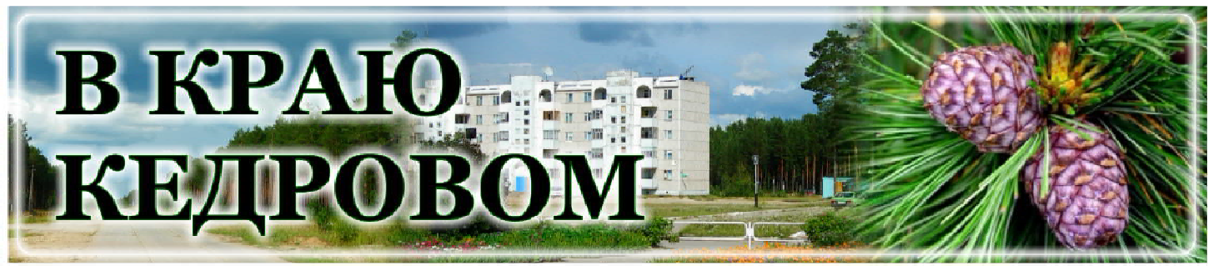
Газета г. Кедрового
№5 (1720) четверг, 1 февраля 2024 г.

ÈÒÎÃÈ ÂÛÁÎÐÀ ÎÁÙÅÑÒÂÅÍÍÛÕ ÒÅÐÐÈÒÎÐÈÉ

30 января 2024 года прошло заседание общественной комиссии по отбору общественных территорий, подлежащих благоустройству в первоочередном порядке в рамках муниципальной программы "Жилье и городская среда муниципального образования "Город Кедровый" в 2025 году.
На заседании были подведены итоги по выбору общественных территорий для благоустройства в 2025 году, которые будут участвовать в рейтинговом голосовании.
В голосовании приняло участие 162 человека. Голоса распреде- лились следующим образом:
79 голосов (49%) - Общественная территория во 2 микрорайоне г. Кедрового (напротив жилых домов №№11,12,13).
40 голосов (25%) - Центральная площадь в 1 микрорайоне г. Кедрового с дополнительной территорией.
43 голоса (26%) - Общественная территория в 1 микрорайоне г. Кедрового (между жилыми домами №10 и №16).

В рейтинговом голосовании будут участвовать общественные территории, набравшие наибольшее количество голосов:
- Общественная территория во 2 микрорайоне г. Кедрового (напротив жилых домов №№11,12,13).
- Общественная территория в 1 микрорайоне г. Кедрового (между жилыми домами №10 и №16).
Администрация города Кедрового

ÃÐÀÔÈÊ

личного приема граждан муниципального образования "Город Кедровый"
Мэром города Кедрового на февраль 2024 г.
Дата приема | Время приема
07.02.2024 | с 16:00 до 18:00 час.
14.02.2024 | с 16:00 до 18:00 час.
21.02.2024 | с 16:00 до 18:00 час.
28.02.2024 | с 16:00 до 18:00 час.

По вопросам записи на личный прием обращаться по тел.: 35-546.
Прием граждан ведется только по предварительной записи.

Администрация города Кедрового

ÀÄÌÈÍÈÑÒÐÀÖÈß ÃÎÐÎÄÀ ÊÅÄÐÎÂÎÃÎ
В КРАЮ КЕДРОВОМ
№5 (1720) 1 февраля 2024 г.
1

информирует об утверждении постановлением
Администрации города Кедрового от 01.03.2023 №76 перечня избирательных участков, участков референдума на территории муниципального образования "Город Кедровый"
Номер избирательного  участка | Адрес/границы  избирательного участка | Месторасположение | Номер телефон
№ 297 | Город Кедровый 2 микрорайон Поселок Рогалево  Поселок Таванга | Томская обл., г. Кедровый, 1 мкр., д. 61,  МКОУ СОШ № 1 г. Кедрового | 8 (38250) 35-831
№ 298 | Город Кедровый  1 микрорайон | Томская обл., г. Кедровый, 1 мкр., д. 42,  Дом культуры г. Кедрового | 8 (38250) 35-491
№ 299 | Поселок Останино | Томская обл., г. Кедровый,  п. Останино, пер. Лесной, д. 3,  Магазин ИП Санду Е.М. | 8 (38250) 34-360
№ 300 | Село Пудино | Томская обл., г. Кедровый, с. Пудино, ул. Горького, д. 8,  МКОУ Пудинская СОШ | 8 (38250) 34-235
№ 301 | Поселок Лушниково Поселок Калининск | Томская обл., г. Кедровый,  п. Лушниково, ул. Геологическая, д. 1 Магазин ИП Санду Е.М. | 8-913-871-96-77
Администрация города Кедрового

ÀÕ, ÝÒÀ ÑÂÀÄÜÁÀ…

У молодых парней и девушек в современном мире своё понима- ние жизни. Многие не хотят связывать себя узами брака. Одни не хотят, чтобы кто-то вмешивался в их личное пространство. Другие просто сожительствуют, считается, так проще. А ведь зарегистрированный брак - это уже совсем другой уровень отноше- ний и ответственности. Поэтому празднование юбилейных свадеб вызывает особое уважение к парам, которые смогли пройти вместе все жизненные испытания. В народе широко отмечаются серебряная (25 лет совместной жизни) и золотая (50 лет) свадьбы, как две замечательные вехи долгой супружеской жизни. Но таких вех гораз- до больше и каждая из свадеб имеет своё символическое название. 30 лет совместной жизни - это жемчужная свадьба, невесте
дарят жемчужные бусы.
35 лет - полотняная свадьба - "молодым" дарят полотняные скатерти, как символ мира и уюта.
40 лет - рубиновая свадьба - обручальное кольцо украшают рубином, камнем любви и огня.
55 лет - изумрудная свадьба.
60 лет - бриллиантовая свадьба, потом идут железная, камен- ная, благодатная свадьбы.
И последняя свадьба называется коронной, она отмечается через 75 лет совместной жизни.
Отдел ЗАГС города Кедрового по инициативе юбиляров проводит торжественные мероприятия, посвящённые юбилеям супружеской жизни (25, 50, 55, 60, 70 и иные юбилейные даты). Для организации данного мероприятия юбилярам, их детям, либо другим родственникам необходимо обратиться в отдел ЗАГС и представить необходимые документы и сведения из истории семьи. Заявки на проведение торжественных мероприятий принима- ются не позднее чем за 2 недели до запланированной даты.
Подарите себе и близким праздник любви и счастья!
Ждём вас в отделе ЗАГС города Кедрового и ответим на любой ваш вопрос по телефону: 3-40-12.

Начальник отдела ЗАГС города Кедрового Е.Г. УСТИНОВА
Ï Î Ç Ä Ð À Â Ë ß Å Ì !

Изумрудный юбилей
25 января 2024 года в Отделе ЗАГС города Кедрового отметили свой изумрудный юбилей Игнатович Михаил Николаевич и Галина Андреевна.
Целых 55 лет они прожили вместе в любви и согласии. У них двое детей, трое внуков и правнучка. Глядя на такие пары, веришь, что любовь вечная и неземная существует, что миф о двух половинках - это реальность. И такая любовь в жизни - это не только подарок судьбы, но и непрерывная работа над собой и отношениями, основанными, в первую очередь, на взаимном доверии и желании партнёров привносить радость и счастье в жизнь друг друга. Если такое желание есть, пара обязательно научится об ходить острые углы и построит счастливую семью.
Семья Михаила Николаевича и Галины Андреевны - достойный образец такой семьи, крепкий и красивый союз.

Дорогие изумрудные юбиляры Михаил Николаевич и Галина Андреевна!
Вы всю жизнь шагали вместе по дорогам жизненным крутым, Всё делили - радость и печали, зной и стужу, боль и вёсен дым. Пусть на все оставшиеся годы будет тёплым ваш уютный дом!
Счастья вам, любви высоких всходов, долгой жизни, солнечной во всём!
Отдела ЗАГС города Кедрового

ÌÓ «ÊÓËÜÒÓÐÀ»

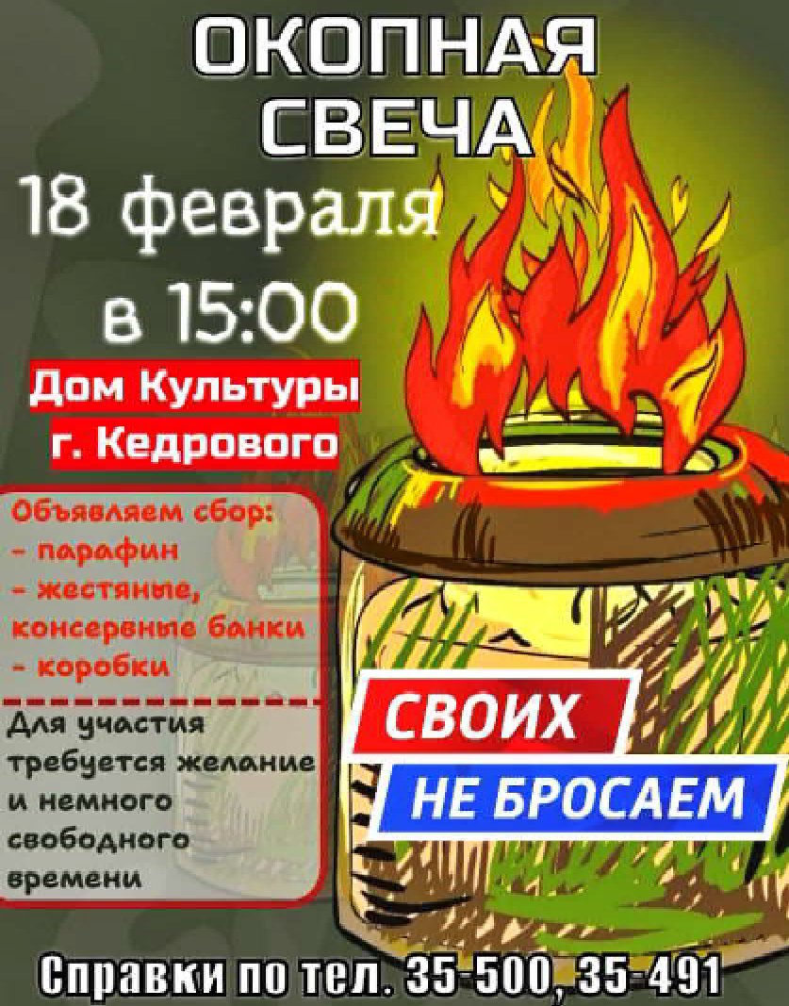
ÀÊÖÈß "ÎÊÎÏÍÀß ÑÂÅ×À"
Акция "Окопная свеча" проводится в поддержку участников СВО.
Она объединит тех, кто хочет своими руками сделать доброе дело. Участникам предстоит изготовить для солдат окопные свечи - своеобразные парафиновые горелки из гофрокартона в жестяных банках, которые используются в полевых условиях. Такая свеча горит до восьми часов.
Акция будет проходить для всех желающих от 14 лет и старше. Для участия требуются желание и немного свободного времени.
(По возможности, участников Акции просят принести с собой ножницы или канцелярский нож, линейку)
В рамках Акции объявляется очередной сбор:
- жестяные/консервные банки
- парафин
- коробки
Также мы напоминаем всем жителям, что Пункты сбора гуманитарной помощи для мобилизованных продолжают свою работу в муниципальном образовании "Город Кедровый".

Вещи, продукты, лекарства и предметы первой необходимости должны быть новыми!
Пункт сбора в селе Пудино:
Дом культуры с. Пудино, ул. Октябрьская д. 9, справки по телефону: 34-289 Время приёма: понедельник - пятница с 08:30 до 17:15 час.
Пункт сбора в городе Кедровом:
Дом Культуры г. Кедрового, мкр. 1, д. 42.
Время приёма: понедельник - пятница с 08:30 до 17:15 час.

ÑÏÎÐÒ - ÍÎÐÌÀ ÆÈÇÍÈ

Ñ×ÀÑÒËÈÂÛÅ ÎÁËÀÄÀÒÅËÈ ÇÍÀÊÎÂ ÎÒËÈ×Èß ÃÒÎ
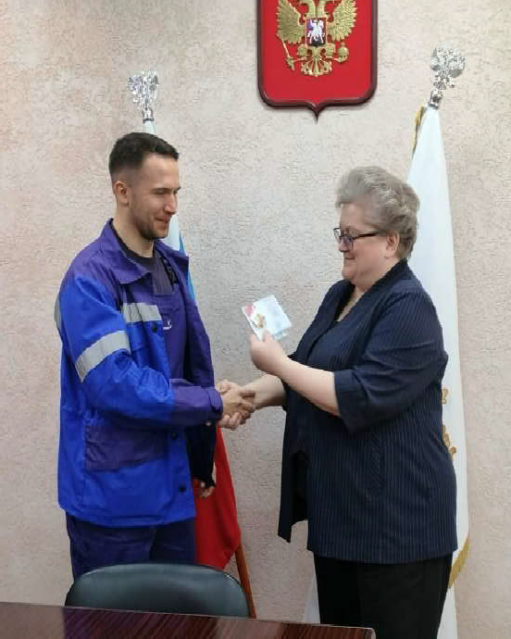
Долгожданный золотой знак отличия ГТО по результатам выпол- нения нормативов за 3 квартал Мэр города Кедрового Соловьева Нелли Александровна вручила Алексею Ширяеву.
Для Алексея это первый знак отличия ГТО, но мы уверены, что не последний, ведь он регулярно занимается спортом и держит себя в прекрасной форме.
Алексей работает инженером электросвязи УС Кедровый Кедровского ЦЭС АО "Связьтранснефть".
Как представителю одного из крупного и активного предприятия на территории муниципального образования Нелли Александровна передала в коллектив плакаты с актуальными нормативами по выполнению испытаний ВФСК ГТО.
Это одна из тех организаций, которая уделяет большое внимание популяризации здорового образа жизни среди сотрудников и членов их семей, поэтому спорт является неотъемлемой частью жизни коллектива.
Сотрудники АО "Связьтранснефть" не только занимаются спортом для поддержания своего здоровья, но и принимают участие в различных физкультурных мероприятиях, муниципальных соревно- ваниях и коллективно систематически занимаются общефизической подготовкой в городском тренажёрном зале.
Не менее долгожданный серебряный знак отличия ГТО получил учащийся МКОУ СОШ № 1 г. Кедрового Платон Синицын на ежене- дельной церемонии поднятия флага.
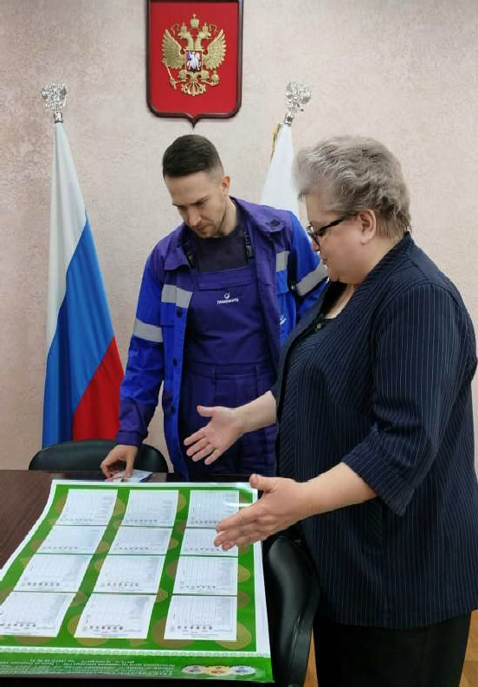
Платон уже третий год занимается в группе спортивной подго- товки "ГТОшки" и активно принимает участие в муниципальных соревнованиях под руководством инструктора Моисеевой Ирины Владимировны. Занятия в группе "ГТОшки" направлены на обучение техники двигательных упражнений, развитие основных физических качеств, организацию сдачи нормативов ВФСК ГТО, развитие основ- ных морально-волевых качеств, работе в команде и другое. В группе занимаются около двадцати девочек и мальчиков от 6 до 9 лет. Юные спортсмены с удовольствием посещают занятия и показывают отличные результа-
ты. У каждого из них есть знак отли- чия ГТО, а у некото- рых и не один.
Всего в 2023 году в муници- пальном центре тестирования г. Кедрового приняли участие в выпол- нении нормативов ГТО 38 человек, из них 28 человек выполнили норма- тив на знак отличия ГТО.
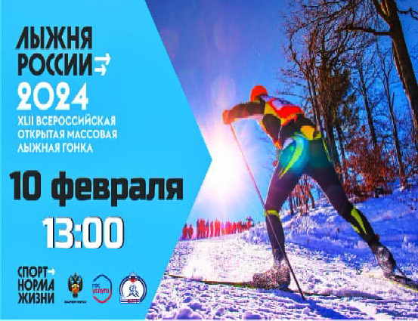
Желаем всем укреплять своё здоровье и попол- нять ряды обла- дателей знаков отличия ВФСК ГТО!

Главный специалист МУ "Культура" Т.В. АНИСИМКОВА

- ÔÅÂÐÀËß
Ï

ÎÍÅÄÅËÜÍÈÊ
05.00 Доброе утро 12+
09.00, 13.00, 16.00, 03.00
Новости
09.05 АнтиФейк 16+
09.45 Жить здорово! 16+
10.35 Х/ф "ГОРЯЧИЙ СНЕГ" 12+
12.25, 13.20, 23.30, 00.20, 01.05,
01.50, 02.35, 03.05, 03.30 Подкаст-
.Лаб 16+
14.50, 18.00 Информационный ка- нал 16+
16.15 Давай поженимся! 16+
17.05 Мужское / Женское 16+
19.55 Куклы наследника Тутти 16+
21.00 Время
21.45 Т/с "ВЕЛИКАЯ. ЗОЛОТОЙ ВЕК" 12+
22.40 Большая игра 16+

05.00, 09.30 Утро России 12+
09.00, 14.30, 21.05 Местное вре- мя. Вести-Томск
09.55 О самом главном 12+
11.00, 14.00, 16.00, 20.00 Вести
11.30, 17.30 60 минут 12+
14.55 Наши 12+
16.30 Малахов 16+
21.20 Т/с "СКЛИФОСОВСКИЙ" 12+
23.25 Вечер с Владимиром Соло- вьёвым 12+
02.05 Т/с "ТАЙНЫ СЛЕДСТВИЯ"
12+
03.50 Т/с "МОРОЗОВА" 16+

04.50 Т/с "УГРО" 16+
06.30 Утро. Самое луч- шее 16+ 08.00, 10.00, 13.00, 16.00,
19.00, 23.35 Сегодня
08.25, 10.35 Т/с "ПЁС" 16+
13.25 Чрезвычайное происше-
ствие 16+
14.00 Место встречи 16+
16.45 За гранью 16+
17.50 ДНК 16+
20.00 Т/с "ШЕФ. МУЖСКАЯ РАБО- ТА" 16+
22.15, 00.00 Х/ф "СПЕЦБАТ" 16+
00.55 Т/с "СПЕЦИАЛИСТ" 16+
02.50 Агентство скрытых камер 16+
03.15 Т/с "КОДЕКС ЧЕСТИ" 16+
- ÔÅÂÐÀËß
Â

ÒÎÐÍÈÊ
05.00 Доброе утро 12+
09.00, 13.00, 16.00, 03.00
Новости
09.05 АнтиФейк 16+
09.45 Жить здорово! 16+
10.35, 13.20, 18.00 Информацион-
ный канал 16+
16.15 Давай поженимся! 16+
17.05 Мужское / Женское 16+
19.55 Куклы наследника Тутти 16+
21.00 Время
21.45 Т/с "ВЕЛИКАЯ. ЗОЛОТОЙ ВЕК" 12+
22.45 Большая игра 16+
23.35, 00.20, 01.05, 01.50, 02.35,
03.05, 03.30 Подкаст.Лаб 16+

05.00, 09.30 Утро России 12+
09.00, 14.30, 21.05 Местное вре- мя. Вести-Томск
09.55 О самом главном 12+
11.00, 14.00, 16.00, 20.00 Вести
11.30, 17.30 60 минут 12+
14.55 Наши 12+
16.30 Малахов 16+
21.20 Т/с "СКЛИФОСОВСКИЙ" 12+
23.25 Вечер с Владимиром Соло- вьёвым 12+
02.05 Т/с "ТАЙНЫ СЛЕДСТВИЯ"
12+
03.50 Т/с "МОРОЗОВА" 16+

04.50 Т/с "УГРО" 16+
06.30 Утро. Самое луч- шее 16+ 08.00, 10.00, 13.00, 16.00,
19.00, 23.35 Сегодня
08.25, 10.35 Т/с "ПЁС" 16+
13.25 Чрезвычайное происше-
ствие 16+
14.00 Место встречи 16+
16.45 За гранью 16+
17.50 ДНК 16+
20.00 Т/с "ШЕФ. МУЖСКАЯ РАБО- ТА" 16+
22.15, 00.00 Х/ф "СПЕЦБАТ" 16+
00.55 Т/с "СПЕЦИАЛИСТ" 16+
03.15 Т/с "КОДЕКС ЧЕСТИ" 16+
- ÔÅÂÐÀËß
Ñ

ÐÅÄÀ
05.00 Доброе утро 12+
09.00, 13.00, 16.00, 03.00
Новости
09.05 АнтиФейк 16+
09.45 Жить здорово! 16+
10.35, 13.20, 18.00 Информацион-
ный канал 16+
16.15 Давай поженимся! 16+
17.05 Мужское / Женское 16+
19.55 Куклы наследника Тутти 16+
21.00 Время
21.45 Т/с "ВЕЛИКАЯ. ЗОЛОТОЙ ВЕК" 12+
22.45 Большая игра 16+
23.35 10 лет со дня открытия Олимпийских игр в Сочи. "Жаркие. Зимние. Твои" 12+
00.35, 01.20, 02.05, 02.45, 03.05,
03.40 Подкаст.Лаб 16+
05.00, 09.30 Утро России 12+
09.00, 14.30, 21.05 Местное вре- мя. Вести-Томск
09.55 О самом главном 12+
11.00, 14.00, 16.00, 20.00 Вести
11.30, 17.30 60 минут 12+
14.55 Наши 12+
16.30 Малахов 16+
21.20 Т/с "СКЛИФОСОВСКИЙ" 12+

23.25 Вечер с Владимиром Соло- вьёвым 12+
5 - 11
ÏÐÎÃÐÀÌÌÀ
ÔÅÂÐÀËß
ÒÂ
02.05 Т/с "ТАЙНЫ СЛЕДСТВИЯ"
12+
03.50 Т/с "МОРОЗОВА" 16+

04.50 Т/с "УГРО" 16+
06.30 Утро. Самое луч- шее 16+ 08.00, 10.00, 13.00, 16.00,
19.00, 23.35 Сегодня
08.25, 10.35 Т/с "ПЁС" 16+
13.25 Чрезвычайное происше-
ствие 16+
14.00 Место встречи 16+
16.45 За гранью 16+
17.50 ДНК 16+
20.00 Т/с "ШЕФ. МУЖСКАЯ РАБО- ТА" 16+
22.15, 00.00 Х/ф "СПЕЦБАТ" 16+
00.55 Т/с "СПЕЦИАЛИСТ" 16+
03.15 Т/с "КОДЕКС ЧЕСТИ" 16+
- ÔÅÂÐÀËß
×

ÅÒÂÅÐÃ
05.00 Доброе утро 12+
09.00, 13.00, 16.00, 03.00
Новости
09.05 АнтиФейк 16+
09.45 Жить здорово! 16+
10.35, 13.20, 18.00 Информацион-
ный канал 16+
16.15 Давай поженимся! 16+
17.05 Мужское / Женское 16+
19.55 Проект "Цивилизации". "Ис- ламский мир" 16+
21.00 Время
21.45 Т/с "ВЕЛИКАЯ. ЗОЛОТОЙ ВЕК" 12+
22.45 Большая игра 16+
23.35, 00.20, 01.05, 01.50, 02.35,
03.05, 03.30 Подкаст.Лаб 16+

05.00, 09.30 Утро России 12+
09.00, 14.30, 21.05 Местное вре- мя. Вести-Томск
09.55 О самом главном 12+
11.00, 14.00, 16.00, 20.00 Вести
11.30, 17.30 60 минут 12+
14.55 Наши 12+
16.30 Малахов 16+
21.20 Т/с "СКЛИФОСОВСКИЙ" 12+
23.25 Вечер с Владимиром Соло- вьёвым 12+
02.05 Т/с "ТАЙНЫ СЛЕДСТВИЯ"
12+
03.50 Т/с "МОРОЗОВА" 16+

04.50 Т/с "УГРО" 16+
06.30 Утро. Самое луч- шее 16+ 08.00, 10.00, 13.00, 16.00,
19.00, 23.35 Сегодня
08.25, 10.35 Т/с "ПЁС" 16+
13.25 Чрезвычайное происше-
ствие 16+
14.00 Место встречи 16+
16.45 За гранью 16+
17.50 ДНК 16+
20.00 Т/с "ШЕФ. МУЖСКАЯ РАБО- ТА" 16+
22.15, 00.00 Х/ф "СПЕЦБАТ" 16+
00.55 Поздняков 16+
01.05 Мы и наука. Наука и мы 12+
02.00 Андропов. Между Дзержин- ским и Дон Кихотом 12+
02.50 Агентство скрытых камер 16+
03.15 Т/с "КОДЕКС ЧЕСТИ" 16+
- ÔÅÂÐÀËß
Ï
ßÒÍÈÖÀ
05.00 Доброе утро 12+
09.00, 13.00, 16.00 Ново-
сти
09.05 АнтиФейк 16+
09.45 Жить здорово! 16+
10.35, 13.20 Информационный ка- нал 16+
16.15 Давай поженимся! 16+
17.05 Мужское / Женское 16+
18.00 Вечерние Новости
18.40 Человек и закон 16+
19.45 Поле чудес 16+
21.00 Время
21.45 Голос. Новый сезон 12+
23.30 Матадор. Гудбай, Норма Джин... 18+
00.30, 01.15, 02.00, 02.45, 03.30,
04.15, 05.00 Подкаст.Лаб 16+
05.00, 09.30 Утро России 12+
09.00, 14.30, 21.15 Местное вре- мя. Вести-Томск
09.55 О самом главном 12+
11.00, 14.00, 16.00, 20.00 Вести
11.30, 17.30 60 минут 12+
14.55 Судьба человека с Борисом Корчевниковым 12+
16.30 Прямой эфир 16+
21.30 Ну-ка, все вместе! Хором! 12+
00.05 Истории Большой Страны 12+
01.05 Х/ф "ДЕВУШКА С ГЛАЗАМИ ЦВЕТАНЕБА" 12+

04.50 Т/с "УГРО" 16+
06.30 Утро. Самое луч- шее 16+ 08.00, 10.00, 13.00, 16.00,
19.00 Сегодня 08.25, 10.35 Т/с "ПЁС" 16+
13.25 Чрезвычайное происше-
ствие 16+
14.00 Место встречи 16+
16.50 Прошу, прости! 16+
17.55 Жди меня 12+
20.00 Т/с "ШЕФ. МУЖСКАЯ РАБО- ТА" 16+
22.15 Х/ф "СПЕЦБАТ" 16+
00.00 Своя правда 16+
01.55 Квартирный вопрос 0+
02.50 Агентство скрытых камер 16+
03.15 Т/с "КОДЕКС ЧЕСТИ" 16+

- ÔÅÂÐÀËß
Ñ

ÓÁÁÎÒÀ
- ÔÅÂÐÀËß

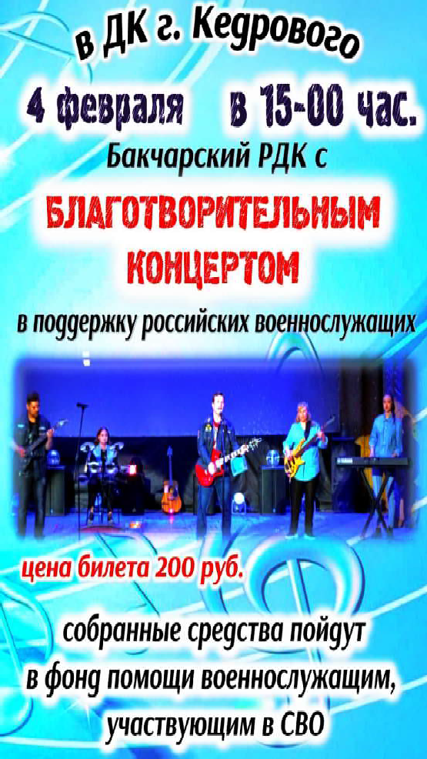
ÎÑÊÐÅÑÅÍÜÅ
Â

06.00 Доброе утро. Суб-
бота 12+
09.00 Умницы и умники 12+
09.45 Слово пастыря 0+
10.00, 12.00 Новости
10.15 Наше всё 12+
11.05 Поехали! 12+
12.15 К юбилею Ирины Муравьё- вой. "Больше солнца, меньше гру- сти" 12+
13.25 Х/ф "КАРНАВАЛ" 0+
16.25 К юбилею Николая Цискарид- зе 12+
18.00 Вечерние Новости
18.15 Я люблю мою страну 0+
19.15 "Эксклюзив" с Дмитрием Борисовым 16+
20.05 Кто хочет стать миллионе- ром? 12+
21.00 Время
21.35 Сегодня вечером 16+
23.00 Иван Лубенников. Жизнь продолжается 16+
00.20, 01.05, 01.50, 02.35, 03.20,
04.05, 04.50, 05.25 Подкаст.Лаб 16+
05.00 Утро России. Суббота 12+
08.00 Местное время. Вести-Томск
08.20 Местное время. Суббота
08.35 По секрету всему свету 12+
09.00 Формула еды 12+
09.25 Пятеро на одного 12+
10.10 Сто к одному 12+
11.00, 14.00, 17.00, 20.00 Вести
11.50 В кругу друзей 12+
12.50 Доктор Мясников 12+
14.50 Веселья час 16+
17.50 Привет, Андрей! 12+
21.00 Х/ф "ВСЕМ ВЕТРАМ НАЗЛО"
16+
00.35 Х/ф "ДВА БЕРЕГА НАДЕЖ- ДЫ" 12+
04.10 Х/ф "КОНТРАКТ НА ЛЮ- БОВЬ" 16+

04.50 Т/с "УГРО" 16+
06.25 Жди меня 12+
07.25 Смотр 0+ 08.00, 10.00, 16.00 Сегод-
ня
08.20 Поедем, поедим! 16+
09.20 Едим дома 0+
10.20 Главная дорога 16+
11.00 Живая еда с Сергеем Мало- зёмовым 12+
12.00 Квартирный вопрос 0+
13.00 Основано на реальных со- бытиях 16+
15.00 Своя игра 0+
16.20 ЧП. Расследование 16+
17.00 Следствие вели... 16+
19.00 Центральное телевидение
16+
20.20 Ты не поверишь! 16+
21.20 Секрет на миллион 16+
23.25 Международная пилорама
18+
00.10 Захар Прилепин. Уроки рус- ского 12+
00.50 Квартирник НТВ у Маргули- са. Алексей Белов (Gorky Park) и оркестр "Глобалис" 16+
02.25 Дачный ответ 0+
03.15 Т/с "КОДЕКС ЧЕСТИ" 16+
06.00, 10.00, 12.00 Ново-
сти
06.10, 23.55, 00.40,
01.25, 02.10, 02.55,
03.40, 04.25 Подкаст.Лаб 16+
06.55 Играй, гармонь любимая! 12+
07.40 Часовой 12+
08.10 Здоровье 16+
09.20 Мечталлион. Национальная Лотерея 12+
09.40 Непутевые заметки 12+
10.10 Играем свадьбу! 12+
11.05 Жизнь других 12+
12.15 Повара на колесах 12+
13.10 Видели видео? 0+
14.20 К юбилею Николая Ерёмен- ко. "На разрыв сердца" 16+
15.15 Х/ф "ПИРАТЫ ХХ ВЕКА" 12+
16.55 10 лет со дня открытия Олимпийских игр в Сочи. "Между землей и небом. 10 лет спустя" 12+
18.00 Вечерние Новости
19.00 Лучше всех! Новый сезон 0+
21.00 Время
23.00 Т/с "АБРЕК" 16+

06.10, 02.20 Х/ф "ПОСЕКРЕТУ ВСЕ- МУ СВЕТУ" 12+
08.00 Местное время. Воскресе- нье
08.35 Когда все дома 12+
09.25 Утренняя почта 12+
10.10 Сто к одному 12+
11.00, 17.00 Вести
ÏÀÑÑÀÆÈÐÑÊÈÅ ÏÅÐÅÂÎÇÊÈ
ИП АКИМОВ М.М. "Каролина". Ежедневные пассажирские перевозки по маршруту Кедровый - Томск - Кедровый на микроавтобусе "ToyotaRegius". Выдаются билеты, электронные чеки.
Цена билета взрослого 2200 рублей, детского - 2000 рублей. Предварительная запись по телефону диспетчера: 8-913-885-8231.

ИП "Верхунова Александра Георгиевна". Ежедневные пассажирские перевозки на а/м Газель по маршруту Томск - Кедровый - Томск. Выдаются билеты, электронные чеки.
Стоимость проезда составляет 2200 рублей. Детям до 7 лет 2000 рублей. Телефон диспетче- ра:8-913-800-0587.

На правах рекламы
11.40 Большие перемены 12+
12.40 Х/ф "НЕЗАБЫТАЯ" 16+
17.50 Песни от всей души 12+
20.00 Вести недели
22.00 Москва. Кремль. Путин 12+
22.40 Воскресный вечер с Влади- миром Соловьёвым 12+
01.30 К 300-летию Российской Ака- демии наук. "Мыслители" 12+

04.50 Т/с "УГРО" 16+
06.30 Центральное теле- видение 16+ 08.00, 10.00, 16.00 Сегод-
ня
08.20 У нас выигрывают! 12+
10.20 Первая передача 16+
11.00 Чудо техники 12+
12.00 Дачный ответ 0+
13.00 НашПотребНадзор 16+
14.05 Однажды... 16+
15.00 Своя игра 0+
16.20 Человек в праве с Андреем Куницыным 16+
17.00 Следствие вели... 16+
18.00 Новые русские сенсации 16+
19.00 Итоги недели
20.20 Маска. Новый сезон 12+
23.50 Звезды сошлись 16+
01.20 Основано на реальных со- бытиях 16+
03.05 Т/с "КОДЕКС ЧЕСТИ" 16+

Администрация и Дума города Кедрового выражают искренние соболезнования родным и близким в связи со смертью ветерана ВОВ - вдовы участника ВОВ
Волошиной Марии Андреевны.
Скорбим вместе с вами.

ÏÀÌßÒÍÛÅ ÄÀÒÛ ÂÎÅÍÍÎÉ ÈÑÒÎÐÈÈ ÐÎÑÑÈÈ
2 ÔÅÂÐÀËß 1943 ÃÎÄÀ -

ÄÅÍÜ ÏÎÁÅÄÛ Â ÑÒÀËÈÍÃÐÀÄÑÊÎÉ ÁÈÒÂÅ

Сталинградская битва, длившаяся шесть с половиной месяцев (с 17.07.1942 по 02.02.1943 гг.), является одним из крупнейших сражений времен Великой Отечественной войны. Она по сути внесла решающий вклад и стала переломным моментом в самом кровопролитном противостоянии в истории человечества.
Сталинградское направление имело стратегическое значение для немецкого командования. Победа здесь открывала фашистским захватчикам путь к богатым на продовольствие районам Дона и Кубани, а также позволяла "отсечь" Кавказ от центра страны, перерезав соответствующие коммуникации.
Наступление фашистских войск в составе группы армий "А" и "Б" началось 17 июля 1942 года.
Период Сталинградской битвы с 17 июля по 18 ноября 1942 года по отношению к Красной Армии можно охарактеризовать, как оборо- нительный. Советские войска медленно отступали, нанося непрерывные контрудары по противнику, планомерно уничтожая его технику и живую силу.
15 октября фашистская армия вошла на окраины Сталинграда. Однако, несмотря на неистовый натиск, овладеть городом оккупан- там не удалось. Последнюю попытку штурма вермахт предпринял 11 ноября. Операция закончилась провалом и с 18 ноября, практи- чески полностью выдохшись, войска Третьего рейха на сталин- градском направлении перешли в оборону.
В то же время, с 19 ноября началось наступление Красной Армии в составе 65-й армии Донского фронта и Юго-Западного фронта. Уже в тот же день оборона противника была прорвана сразу на двух участках, а с 20 ноября к наступлению присоединился Сталин- градский фронт.
23 ноября 1942 года 22 дивизии и более 160 отдельных частей 6-й армии и частично 4-й танковой армии противника попали в окружение.
10 января 1943 года началась легендарная операция под кодо- вым названием "Кольцо". Маневрами по уничтожению окруженных
фашистских войск Донским фронтом командовал генерал-лейте- нанта Константин Рокоссовский.
Полный разгром окруженной фашистской группировки под Сталинградом произошел 2 февраля 1943 года. Поражение вермахта в Сталинградской битве было настолько сокрушительным, что в Германии, впервые с начала Второй Мировой войны, был объявлен национальный траур.
Победа под Сталинградом явилась результатом несгибаемой стойкости, мужества и массового героизма советских войск. За боевые отличия, проявленные в ходе Сталинградской битвы, 44 соединениям и частям были присвоены почетные наименования, 55 - награждены орденами, 183 - преобразованы в гвардейские.
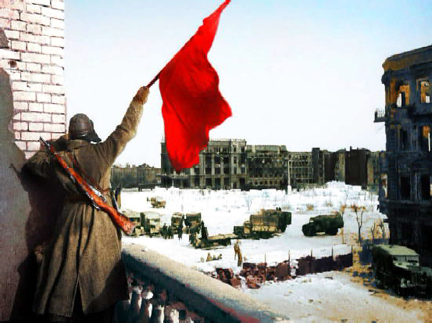
МУ "Кедровская ЦБС" библиотекарь Л.В. КАРПОВА
Информация взята из открытых источников

ÖÎÄ ÈÍÔÎÐÌÈÐÓÅÒ

ÎÍËÀÉÍ-ÇÀÍßÒÈß
ÏÎ ÔÈÍÀÍÑÎÂÎÉ ÃÐÀÌÎÒÍÎÑÒÈ ÄËß ÑÒÀÐØÅÃÎ ÏÎÊÎËÅÍÈß

С 31 января по 19 апреля Банк России проводит дистанционные
занятия по финансовой грамотности для граждан пенсионного и предпенсионного возраста на территории всех регионов Российской Федерации.
Если вы относитесь к названной возрастной категории, заинте- ресованы в изучении основ финансовой грамотности и улучшении своих финансовых навыков, то эта возможность для вас.
Организуя занятия, Банк России предлагает вам не только повысить свой уровень финансовой грамотности и финансовой культуры, но и преодолеть неуверенность при использовании финансовых инструментов, снизить риск потери сбережений в связи с мошенничеством и применять на практике взвешенный подход при принятии финансовых решений.
Формат онлайн-занятий позволяет подключаться участникам как группами, например, на базе ЦОД при региональных библиотеках (кедровской и пудинской), так и индивидуально из дома (само- стоятельно каждым слушателем). Продолжительность одного занятия - 45 минут.
Самостоятельный просмотр онлайн-занятий рекомендуется со стационарного компьютера или ноутбука с доступом в Интернет.
Занятия проводятся по шести темам:
- Безопасный и удобный мир без наличных: осваиваем технологии безналичных платежей в зрелом возрасте. Как безопас- но и быстро совершать безналичные платежи. Экономим время, деньги, осваиваем новые технологии.
- Наследство: в каких случаях вы можете претендовать и как его правильно оформить? Как грамотно распорядиться своим имуществом и предотвратить семейные конфликты. Кто может претендовать на наследство, важные шаги при оформлении.
- Финансовое мошенничество: защити себя и свою семью. Распространенные схемы финансового мошенничества. Как не стать жертвой обмана и научиться защищать свои финансы.
- Банковские услуги: выбираем банк в помощники. Учимся
сравнивать и выбирать банковские услуги в соответствии с личны-
ми финансовыми целями.
- Что нужно знать и как избежать ошибок при выборе вклада? Особенности выбора банковского вклада. От чего может зависеть процентная ставка. Как не спутать вклад с другим продуктом.
- Экономия для жизни. Ставим финансовые цели, составляем финансовый план. Способы оптимизации расходов. Страховая защита. Социальные льготы и налоговые вычеты как источник дохода.
Расписание онлайн-занятий, спецификации по каждой теме, инструкции для подключения участников, иная информация разме- щены на сайте: https://pensionfg.ru/

КАК ПРИНЯТЬ УЧАСТИЕ
Вебинары проходят на платформе "МТС Линк". Если у вас уже есть личный кабинет на "МТС Линк", при входе на мероприятие система попросит вас авторизоваться: поле email будет заполнено, нужно ввести пароль. Рекомендуем до начала вебинара проверить доступ на сайте МТС Линк, нажав в правом верхнем углу кнопку "Вход для клиентов", и при необходимости восстановить пароль.
Для участия в занятиях вам нужно зайти на сайт https://pensionfg.ru/ , выбрать тему, дату и время в общем расписа- нии или через темы занятий пройти регистрацию на выбранную лекцию. Далее в выбранное вами время вы подключаетесь к занятию. Участники могут отвечать и задавать вопросы лектору в прямом эфире. А по окончании занятия заполните форму отзыва и получите сертификат участника на электронную почту.
Для тех, у кого возникают затруднения в использовании ресурса, организаторами предусмотрен раздел "Ответы на вопросы", который поможет вам сориентироваться в своих действиях.
Ваша финансовая грамотность - в ваших руках.

Обзор подготовила О.А. ЛУШНИКОВА

ÑÏÐÎÑ ÍÀ ÑÅÌÅÍÀ: ÓÄÅËÈÒÅ ÎÑÎÁÎÅ ÂÍÈÌÀÍÈÅ ÍÀ ÓÏÀÊÎÂÊÓ

Основная задача государственного
федерального контроля (надзора) в области семеноводства - не допустить поступление в оборот некачественных семян и посадоч- ного материала в нарушение требований Федерального закона "О семеноводстве" от 30.12.2021 №454-ФЗ. Так, при реализации
они должны сопровождаться документами о происхождении семян, их сортовой принадлежности и посевных качествах, что регламен- тировано "Порядком реализации и транспортировки партий семян сельскохозяйственных растений".
Сортовые качества семян - это совокупность признаков, харак- теризующих принадлежность к определенному сорту сельскохозяй- ственных растений.
Посевные качества семян - это совокупность признаков, харак- теризующих пригодность для посева.
Документы о качестве семян выдаются производителю по итогам лабораторных испытаний - это могут быть протоколы испытаний, акты апробации, а также сертификаты соответствия.
Семена, предназначенные для розничной торговли, должны сопровождаться списком реквизитов документов о показателях сортовых и посевных (посадочных) качеств семян сельскохозяй- ственных растений, так называемое сводное свидетельство, в котором также указывается репродукция семян, всхожесть, номер партии, год урожая, сортовая чистота и срок действия документов. Кроме того, семена проходят проверку на наличие заселённости вредителями, в том числе и карантинными вредными организмами. При их выявлении вся партия засорённых семян запрещается к обороту, а карантинные вредные организмы подлежат лишению жизнеспособности или уничтожению.
В качестве наиболее наглядного требования к условиям реали- зации семян сельскохозяйственных растений специалисты Россельхознадзора рекомендуют обращать внимание на упаковку и маркировку. Так, по внешнему виду упаковка должна обеспечивать количественную и качественную сохранность семян. Герметичность упаковки не должна быть нарушена, на ней не должно быть призна- ков намокания в виде размытых надписей и т.д. На упаковке не должно быть видимых следов, указывающих на возможность подмены или изменения содержимого. Повторное использование упаковки не допускается.
В свою очередь, маркировка семян должна содержать информа- цию, идентичную той, которая содержится в сопроводительных
документах, и включать в себя следующие сведения: наименование
и адрес места осуществления деятельности организации-произво- дителя семян сельскохозяйственных растений; название сельско- хозяйственной культуры, сорта семян сельскохозяйственных растений; обозначение стандарта, технических условий на сорто- вые и посевные качества семян сельскохозяйственных растений; номер партии; дату упаковки семян сельскохозяйственных расте- ний; массу семян (в граммах) или количество (в штуках); сведения о сортовой принадлежности, происхождении и качестве семян сельскохозяйственных растений.
Кроме того, допускается нанесение на упаковку дополнительной информации о семенах сельскохозяйственных растений, находящихся в малогабаритной таре (упаковке). На упаковке не допускается замазывание либо заклеивание даты упаковки семян, либо иная перемаркировка.
Специалисты Россельхознадзора отмечают, что, несмотря на широкую информационно-разъяснительную работу как среди продав- цов, так и покупателей, на территории Новосибирской и Томской областей продолжают выявляться нарушения при обороте семян и посадочного материала. Одни из причин - снижение уровня ответ- ственности к соблюдению требований законодательства и возмож- ность нелегального размещения в интернете предложений о прода- же незарегистрированных семян.
Надзорное ведомство напоминает, что в соответствии с законо- дательством, регулирующим отношения в сфере семеноводства, к реализации допускаются только те семена сельскохозяйственных растений, сорта которых включены в Государственный реестр селекционных достижений, допущенных к использованию. В свою очередь, "прописка" сорта в Реестре означает разрешение к обороту культурных растений на территории Российской Федерации, включая ввоз, размножение, реализацию.
При этом с 1 сентября 2023 года это правило относится только к культурам, которые содержатся в перечне родов и видов сельско- хозяйственных растений, производство которых направлено на обес- печение продовольственной безопасности Российской Федерации. Из овощных культур это - капуста белокочанная, лук репчатый, морковь, огурец, перец сладкий, свекла столовая, томат, фасоль овощная, картофель, из плодовых культур - груша, яблоня, а также виноград. Ознакомиться с Реестром можно в открытом доступе - на официальном сайте ФГБУ "Госсорткомиссия" (ссылку прилагаем https://gossortrf.ru/).
Управление Россельхознадзора
по Новосибирской и Томской областям

ÝÒÎ ÈÍÒÅÐÅÑÍÎ

ÍÅÎÁÛ×ÍÛÅ ÏÐÀÇÄÍÈÊÈ

Всемирный день борьбы с ненормативной лексикой в 2024 году отмечается 3 февраля.
Интересные факты:
- По количеству нецензурных слов и выражений первое место в мире занимает английский язык, второе - голландский. Русский язык занимает третье место.
- В словаре ненормативной лексики русского языка находится 16 тысяч слов.
- Впервые русский мат встречается в берестяной грамоте XII века.
- До XIV века на Руси неприличные слова называли "нелепыми глаголами".
- Человек употребляет бранные слова в среднем 230 тысяч раз в течение жизни.
День рождения резиновых калош в 2024 году отмечается 4 февраля.
Интересные факты:
- Производством калошей в России прославилась резиновая фабрика "Красный треугольник". Она открылась в Петербурге в 1860 году.
- В 1920-е годы калоши были на пике моды.
- В начале XX века альпинисты использовали резиновые калоши для передвижения по скалам.
День эрудита неофициально отмечается ежегодно 5 февраля.
Интересные факты:
- Известные эрудиты: итальянский поэт Джакомо Леопарди, римский ученый-энциклопедист и писатель Марк Теренций Варрон, британский медик и писатель Томас Браун.
- Самый высокий IQ (228 единиц) продемонстрировала 10-летняя американка Мэрилин Во Саван в 1956 году. Она попала в Книгу рекордов Гиннеса.
- IQ передается по наследству с вероятностью в 70%.
День рождения огнетушителя отмечается 7 февраля.
Интересные факты:
- Российский изобретатель конца XIX века Н.Б. Шефталь предла- гал распустить затратную по содержанию пожарную дружину, а вместо нее установить на улицах Москвы будки с пожарогасами, которыми бы могли воспользоваться горожане в случае пожара. Идея не нашла одобрения у администрации города.
- В 1904 году инженер россиянин А. Лоран изобрел пенный огнетушитель. Позже возникли порошковые и углекислотные огнетушители.
День Российской науки отмечается 8 февраля и проходит на официальном уровне 25-й раз.
Интересные факты:
- Русская ученая Софья Ковалевская (1850-1891) стала первой в мире женщиной-профессором математики.
- Американский физик Д. Нельсон из Университета штата Аризона отметил, что количество разновидностей снежинок опреде- ляется числом с 768 нулями. Идентичных снежинок в природе не существует.
- Британские ученые назвали главную проблему мировой науки - это отсутствие перевода всех исследований на английский язык.
- В 1869 году русским ученым-химиком Д.И. Менделеевым была изобретена периодическая таблица химических элементов. Бытует легенда, что ученый увидел таблицу во сне, однако автор утверждает, что работал над этим изобретением около 20 лет.
- Самый высокий показатель уровня IQ обычно бывает у ученых физиков-теоретиков. У Билла Гейтса и Стивена Хоукинга уровень теста интеллектуальных способностей составлял выше 140 баллов.
- В Москве делают специальный тест ДНК, который позволяет узнать свою национальность, этническое происхождение и отследить генетическое дерево.
Информация взята из открытых источников

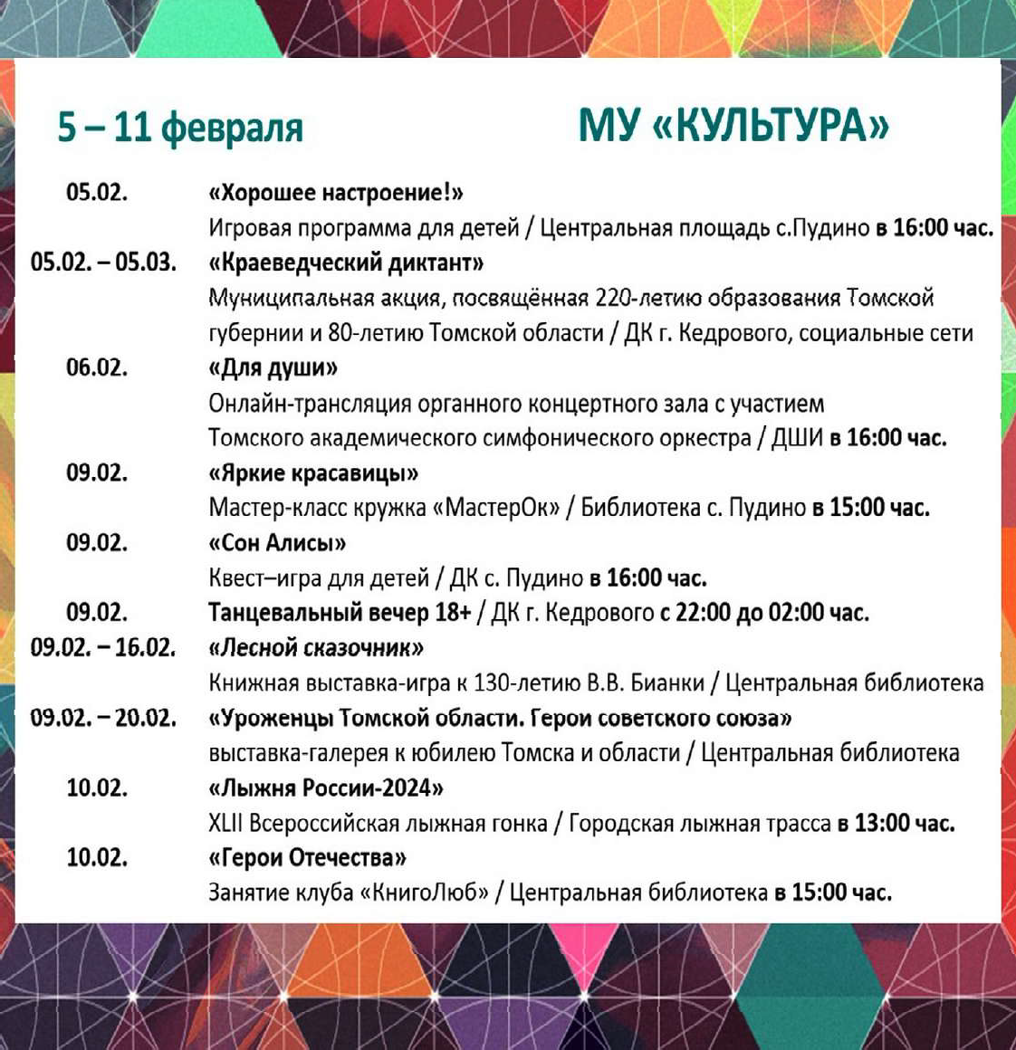
ÏÐÎÃÍÎÇ ÏÎÃÎÄÛ
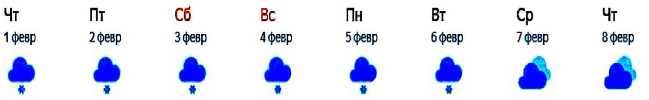
НАШ АДРЕС:
636615, г. Кедровый, 1 мкр-н., д.61 (школа). Тел. (8-38250) 35-115
E-mail: vkedr@tomsk.gov.ru
Выходит еженедельно по четвергам. Цена свободная.
Тираж 200 экз.
Учредитель газеты Муниципальное образование
«Город Кедровый»
Компьютерная верстка: Корницел Е.А. От й.
печатано на ризографе RISO, г. Кедровы
Ответственный за выпуск ШАП
ОВАЛОВА Е.П.
Подписано в печать 31.01.2024
За достоверность информации ответственность несут авторы публикаций, за рекламу и объявления - рекламодатели

